令和8年度 第３号
大阪府東京事務所 メールマガジン

大阪府東京事務所メールマガジン読者のみなさま
梅雨が明けると、いよいよ夏本番。暑さに負けて「今日は何もしたくない…」という日も増えてくる頃ではないでしょうか。照りつける日差しに負けないよう、しっかり食べて元気に過ごしたい季節ですね。そんな7月にお届けするメルマガ第3号では、暑さを吹き飛ばすような魅力あるイベントをご紹介します。今月もぜひ最後までお楽しみください！
★第45回全国豊かな海づくり大会～魚庭（なにわ）の海おおさか大会～100日前フェスタ開催！
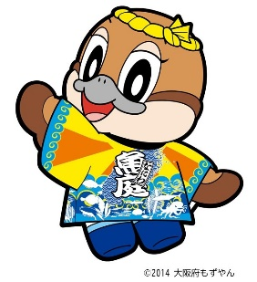
令和8年11月14日(土)、15日(日)に開催予定の「第45回全国豊かな海づくり大会～魚庭（なにわ）の海おおさか大会～」の開催100日前を記念し、令和8年8月1日(土)から11日(火・祝)までの期間で「大会100日前フェスタ」を開催します！


■開催概要
① 魚庭の海づくりカーニバル
トークショーやワークショップ等で、魚庭の海の魅力を発信するとともに、もずやん、ちきりくん、イヌナキンのほか、くまモン、しまねっこも登場し、盛り上げます！
・日時：8月3日(月) 10時から16時30分まで
・場所：イオンモール茨木（大阪府茨木市松ケ本町8-30）1階 ジョイプラザなど
②「豊かな大阪湾をつなぐシンポジウム～今こそ知りたい魚庭（なにわ）の海づくり～」
「大阪湾（魚庭の海）」のことを多様な視点から紹介し、豊かな大阪湾を未来へつなぐために必要なことを一緒に考えます。（定員：200名・事前申込制）
・日時：8月5日(水) シンポジウム：13時から15時45分まで（12時より受付開始）
ポスターセッション：12時から12時45分まで、15時50分から16時45分まで
・場所：海遊館ホール（大阪府大阪市港区海岸通１丁目１−10）
③お魚を買って食べてプレゼントをゲット！
「さかなの日（8月3日(月)～7日(金)」に、泉佐野漁協青空市場へお越しいただいた方のうち各日先着100名様に、海づくり大会オリジナルグッズをプレゼントします！
・日時：8月3日(月)～7日(金) ※営業時間：10時から17時まで（8月5日(水)定休日）
・場所：泉佐野漁協青空市場（大阪府泉佐野市新町2丁目5187番101）

さらに、府内各地で市町村や関係団体等と連携しながらイベント等を多数開催します。
▽イベント詳細はこちら▽（「第45回全国豊かな海づくり大会」公式Web サイト）
https://yutakana-umidukuri-pref-osaka.jp/topics/3535/
★石黒浩プロデュース「いのちの未来＋」7月25日開幕！
⼤阪・関⻄万博で、⽯黒浩氏のプロデュースのもと好評を博したシグネチャーパビリオン「いのちの未来」をアップデートした「いのちの未来＋（いのちのみらいぷらす）」を開催します！
万博での深い感動はそのままに、来館者が “いのちの未来の選択” に向き合う新たなシナリオが追加されました。会期中はトークショーやワークショップなどのイベントも予定されています。
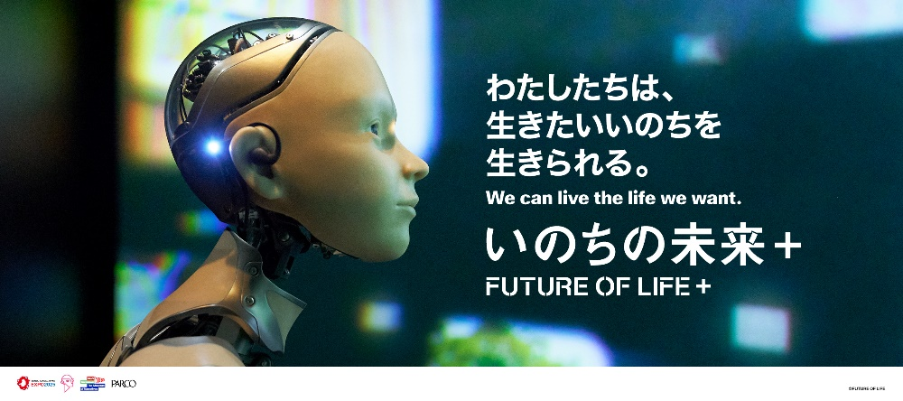
©FUTURE OF LIFE

©FUTURE OF LIFE
■開催概要
・会期：7⽉25⽇(⼟)〜9⽉25⽇(⾦)
・会場：MoN Takanawa: The Museum of Narratives (Box1000)
（東京都港区三田3丁目16−1 TAKANAWA GATEWAY CITY内）
※入場料など詳細については公式Webサイトをご覧ください。

【あの万博の感動をもう一度】
最新技術のアンドロイドで “いのちとは何か” の問いに迫り、万博で多くの人々を魅了した未来の物語を、最先端シアターの演出・空間によって再現します。科学と哲学が五感を通して溶け合い、問いに満ちた心に残る体験です。
【50年後の未来を描く、新たなシナリオ】
万博で描かれた50年後の物語に “いのちの未来の選択について” の新たなシナリオをプラス。アンドロイドたちの対話が展開されます。
ほか、アンドロイドとの対話体験、落合陽⼀⽒をゲストにお招きしたトークイベントも予定されています。
▽詳細はこちら▽（「MoN Takanawa: The Museum of Narratives」公式Web サイト）
https://montakanawa.jp/programs/future_of_life/#concept

【発行元】
大阪府東京事務所：tokyojimusho@sbox.pref.osaka.lg.jp
〒102-0093 東京都千代田区平河町2丁目6-3 都道府県会館７F
TEL：03-5212-9118 FAX：03-5212-9119

